Quá trình cài đặt chương trình:

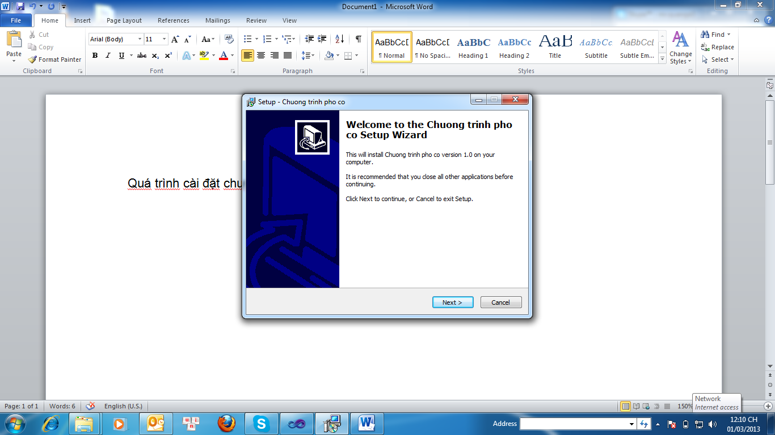

Hình 1 Giao diện cài đặt xuất hiện

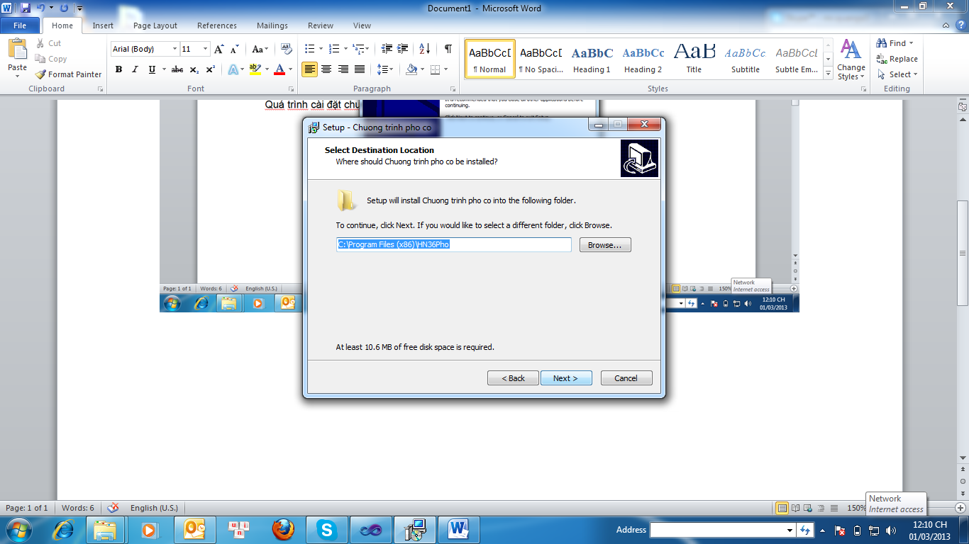

Hình 2 Chọn nơi cài đặt

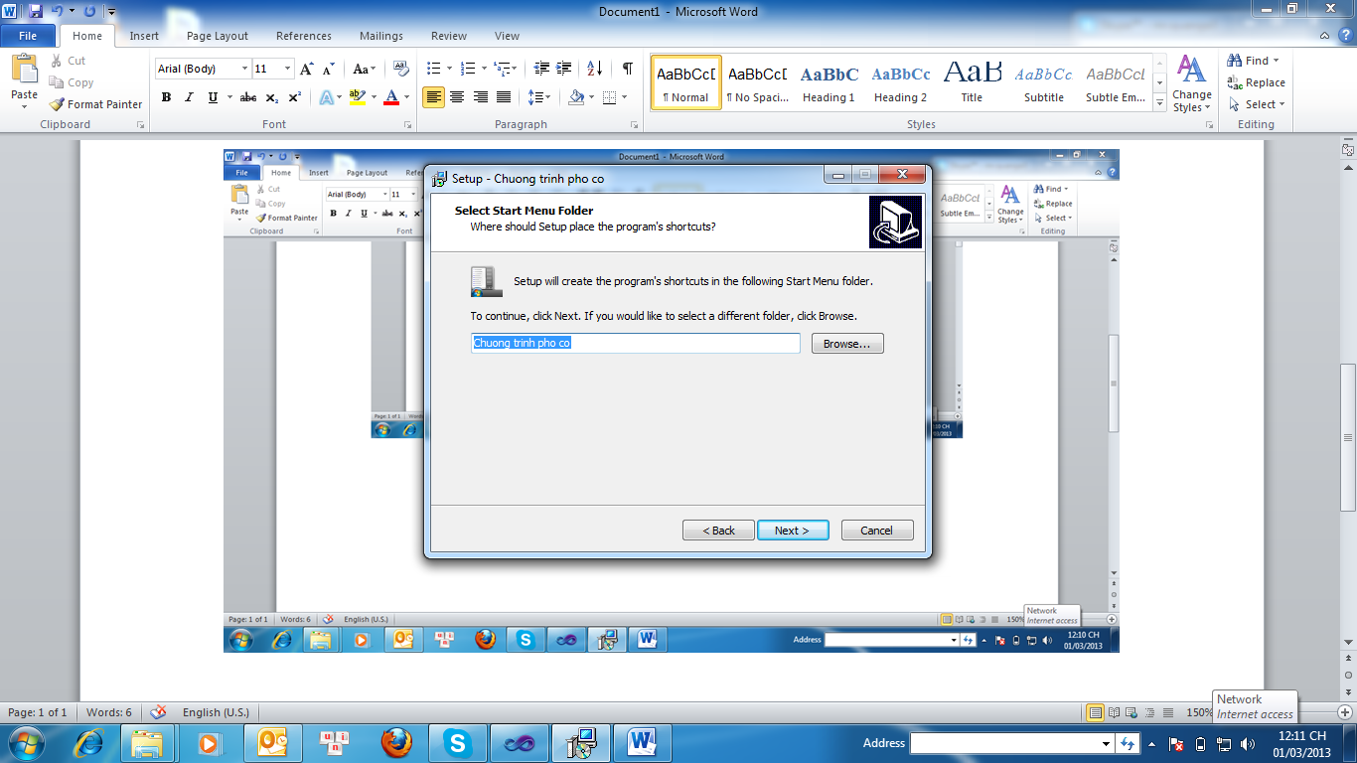

Hình 3 Đặt tên chương trình xuất hiện trong menu start

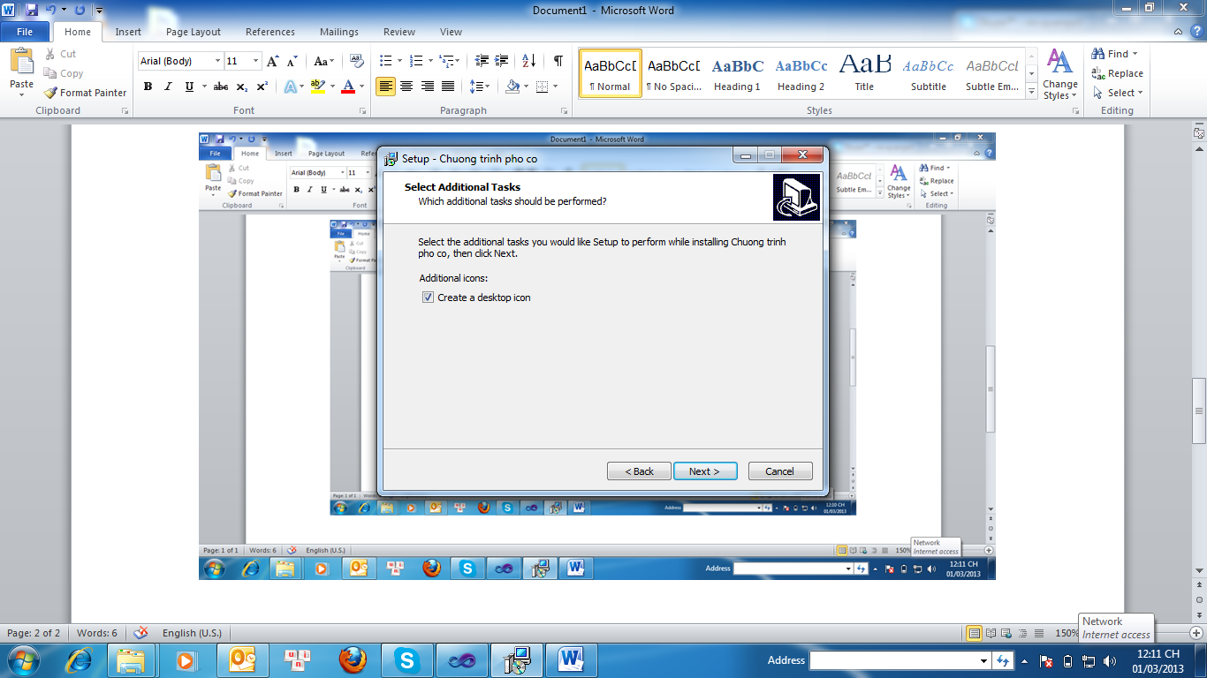

Hình 4 Click chọn tạo biểu tượng trên màn hình

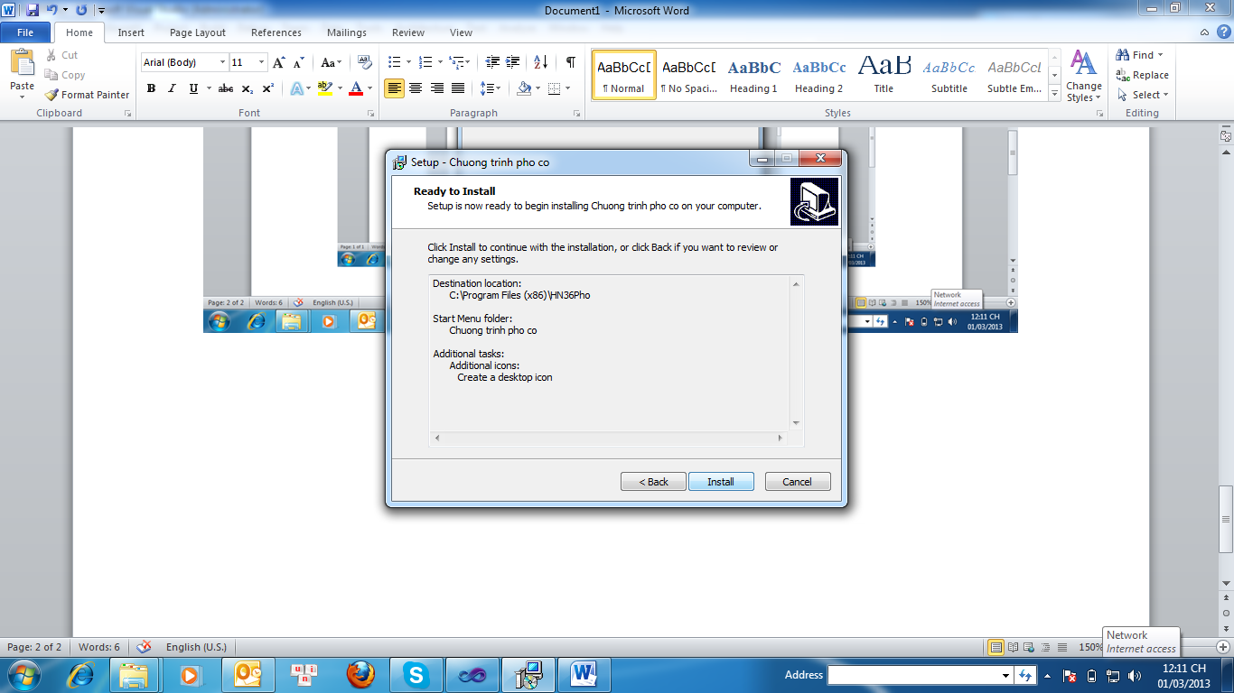

Hình Thực hiện cài đặt

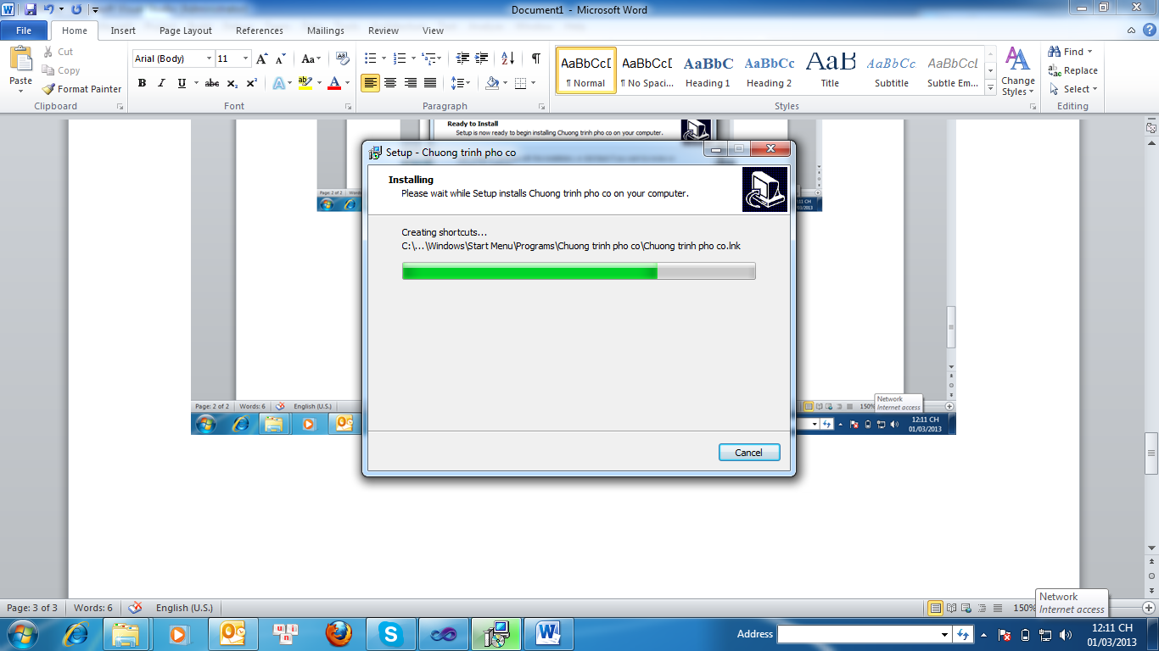

Hình Quá trình cài đặt đang diễn ra

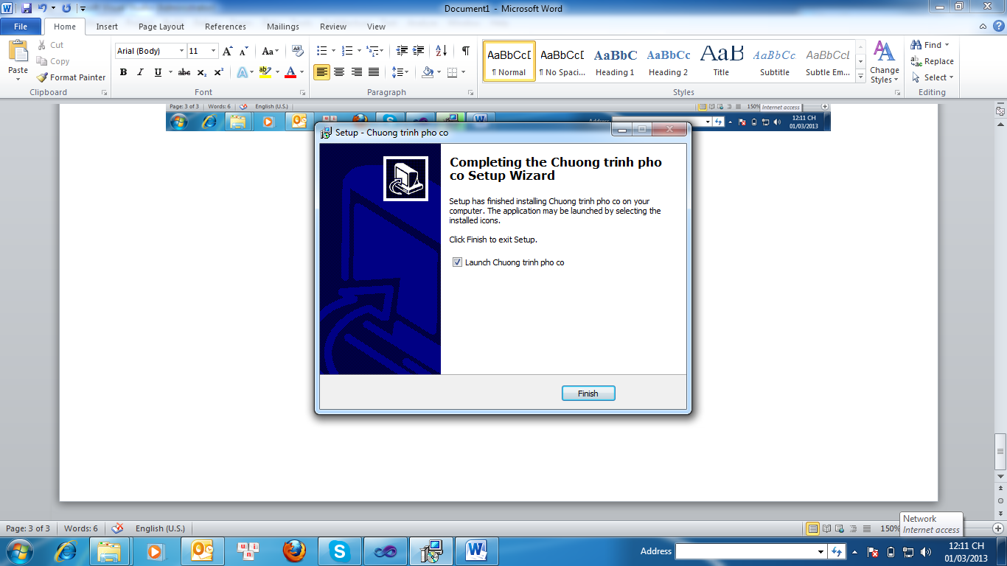

Hình 7 Khởi động luôn chương trình sau khi cài đặt nếu click chọn

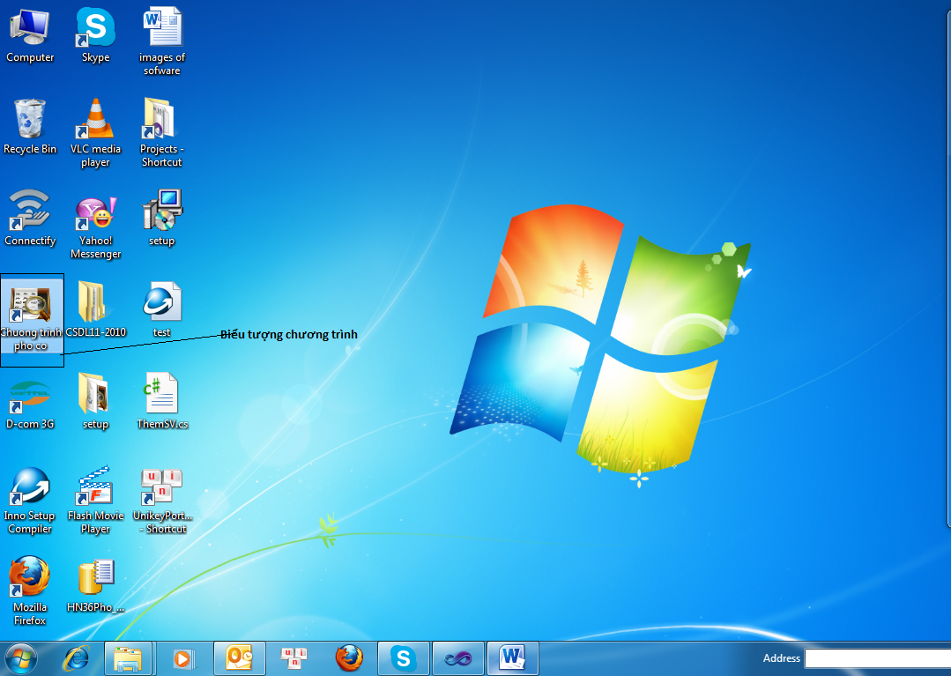

Hình 8 Biểu tượng chương trình trên màn hình